電通二乙微處理器實驗 實驗結報

實驗名稱 | Arduino LED
組別 |  | 組員 | 劉毅翔

- 實驗目的
學會基本操作，拉出元件與熟悉程式碼打法。基本介面使用方法。
- 實驗步驟
1.開啟Tinkercad
2.設計電路
3.編輯程式碼
4.測試
- 程式碼
int LP=2;
void setup()
{
pinMode(LP, OUTPUT);
}

void loop()
{
digitalWrite(LP, HIGH);
delay(1000); // Wait for 1000 millisecond(s)
digitalWrite(LP, LOW);
delay(1000); // Wait for 1000 millisecond(s)
}
int LP=2;
void setup()
{
pinMode(LP, OUTPUT);
}

void loop()
{
for(int i=0;i<3;i++){
digitalWrite(LP, HIGH);
delay(100); // Wait for 1000 millisecond(s)
digitalWrite(LP, LOW);
delay(100); // Wait for 1000 millisecond(s)
}
for(int i=0;i<3;i++){
digitalWrite(LP, HIGH);
delay(300); // Wait for 1000 millisecond(s)
digitalWrite(LP, LOW);
delay(100); // Wait for 1000 millisecond(s)
}
for(int i=0;i<3;i++){
digitalWrite(LP, HIGH);
delay(100); // Wait for 1000 millisecond(s)
digitalWrite(LP, LOW);
delay(100); // Wait for 1000 millisecond(s)
}
delay(300);
}

- 實驗結果及分析
依照規則閃爍 及 依規則閃爍SOS燈號。
- 心得討論
我覺得這次程式不難，但是電路圖 跟 結報做的心很累。尤其是用EAGLE根本找不到arduino的板子。好久沒接觸arduino了感覺很生疏。
- 修正電路圖
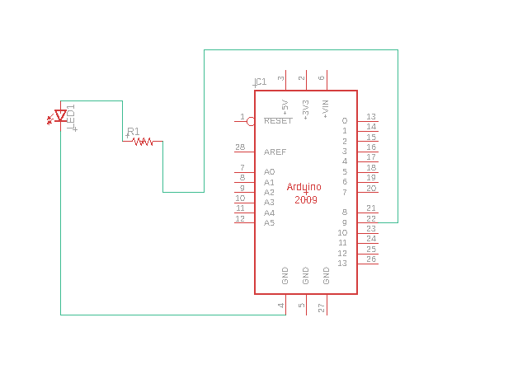
- 修正程式碼
2倍

int LP=9;
void setup()
{
pinMode(LP, OUTPUT);
}

void loop()
{
digitalWrite(LP, HIGH);
delay(2000);
digitalWrite(LP, LOW);
delay(2000);
}

1/2倍
int LP=9;
void setup()
{
pinMode(LP, OUTPUT);
}

void loop()
{
digitalWrite(LP, HIGH);
delay(500);
digitalWrite(LP, LOW);
delay(500);
}

